路2攻防XLII—S2(ii)：跨 T 衰减律判别
（配对常数误差律与 S1b 速率钉死）
——《谱对偶论证》系列（d1）：S2(ii) 数值判别
2026 年 10 月 25 日
摘要：
攻防 XLII S2(ii) 完成跨 T 衰减律判别：判定配对常数偏差 Δ=A(λ;T)−GUE2 随 T 的衰减律，在 BGS 误差项 O(1/√logT) 与离线乐观口径 O(1/logT) 之间择一，从而决定 S1b 定理速率 (logT)^{−15/7} 是否升级。数据：八档 T∈{10⁴,2×10⁴,4×10⁴,10⁵,2×10⁵,4×10⁵,6×10⁵,8×10⁵}，ζ 与 L(s,χ₅) 双族；新四档（10⁵~8×10⁵）为本工作生成（ζ 1.37×10⁶ 根、L(χ₅) 1.57×10⁶ 根 @8×10⁵）。口径：fejer 核 K=sinc²(πu/a)、a∈{0.3,0.5,1.0,2.0}，half=40、binw=0.02（S0 全局口径），统一截断 [300,T]。结果：Δ 全负、|Δ| 跨 T 单调收敛向 0（无反弹）；宽核端两律 R² 均极高（a=1.0：跨族均值 1/√logT=0.9945 vs 1/logT=0.9925；a=2.0：0.9894 vs 0.9838）——1/√logT 系统性微优，与 BGS 定理误差项一致；窄核（a=0.3）L 族斜率转正（纯噪音），不可判。判定：误差律按 BGS 1/√logT 保守口径，1/logT 离线乐观口径无数值支持；S1b 速率 (logT)^{−15/7} 不升级，误差通道与 λ 收缩主通道正交，A→1 的速率仍由 (H2′_λ) 假设决定。
关键词：跨 T 衰减律；BGS 误差项 O(1/√logT)；配对常数 A(λ;T)；速率标度；S1b 升级判定

1 承接与目标

1.1 S1b 之后：速率标度为何需要钉死
S1b（d1 已交付）给出「干到 1」的定理骨架：在 (H2′_λ) 假设下 A=1+o(1)，速率 (logT)^{−15/7}。该速率的合法性取决于配对常数向极限收敛时的误差通道：若误差项按 BGS 定理为 O(1/√logT)，则固定核下 A(λ;T) 逼近 GUE2(λ) 很慢，A→1 必须依赖 λ(T)→0 的主通道；若按离线乐观口径 O(1/logT)，误差衰减更快，速率存在升级空间。S2(ii) 的任务正是用跨 T 数值把这条误差律钉死。

1.2 S2(ii) 在「干到 1」链中的位置
主线：S0 数值定向 → S1a Parseval 归因 → S1b 定理骨架 → S2(i) 左尾威胁闭合 → S2(ii) 跨 T 衰减律判别 → S3 威胁排除交叉验证。S2(ii) 与前序的最大区别是引入「T 维」：S1a 的衰减律段只在单 T=6×10⁵ 内做 5 段漂移检验，S2(ii) 则在八个数量级跨度（logT∈[9.21,13.59]）上直接拟合 Δ 随 T 的衰减。这使两律（1/√logT 与 1/logT）的可分性首次得到实测检验。

2 口径与数据

2.1 配对常数与 GUE2 基准（S0 口径）
配对常数 A(λ;T) 定义沿用 S0/S1a：K=sinc²(πu/a) 为 fejer 型核，配对直方图取全局归一化（统一密度 δ），half=40、binw=0.02，截断 [300,T]；GUE2 基准 gue2(a)=1+2∫₀ᴿ(1−sinc²πu)·sinc⁴(πu/a)du（R=60）。偏差量 Δ=A−GUE2 即「实测配对 − 随机矩阵预测」的带符号缺口，Δ<0 表示亚 GUE 配对（排斥不足）。

2.2 八档零点数据
旧四档：T=10⁴/2×10⁴/4×10⁴/6×10⁵（前序批次）。新四档 T=10⁵/2×10⁵/4×10⁵/8×10⁵ 为本工作生成：ζ 用 gen_zeta_generic（低区 mp.zetazero + 高区 R-S 扫描 h=0.02），L(χ₅) 用 gen_L_generic（D=5，同口径）。生成量 @8×10⁵：ζ 1 369 279 根、L(χ₅) 1 570 290 根；密度核对（T=8×10⁵）：ζ 差 −25、L 差 −3934（0.25%，R-S 扫描一贯偏差量级）。L 生成脚本末段抽样验证因 mpf 格式化崩溃返回 rc=1，但数据在崩溃前已完整落盘，npz 核验（排序、根数、覆盖到 T）通过。

3 结果

3.1 八档配对常数（表 1）
表 1 八档 A(λ;T)（ζ 与 L(χ₅)），统一截断 [300,T]；GUE2 基准：a=0.3→1.004095、a=0.5→1.017708、a=1.0→1.116667、a=2.0→1.566666
T | n_ζ | n_L | Aζ(0.3) | Aζ(1.0) | Aζ(2.0) | AL(0.3) | AL(1.0) | AL(2.0)
10⁴ | 10004 | 12403 | 1.002067 | 1.085501 | 1.501430 | 1.003655 | 1.086376 | 1.493384
2×10⁴ | 22353 | 27241 | 1.002639 | 1.088900 | 1.504118 | 1.003332 | 1.088074 | 1.496050
4×10⁴ | 49257 | 59097 | 1.002614 | 1.091369 | 1.507222 | 1.003283 | 1.089823 | 1.499444
10⁵ | 137929 | 162742 | 1.002761 | 1.094460 | 1.512132 | 1.003117 | 1.092016 | 1.504387
2×10⁵ | 298058 | 347906 | 1.003000 | 1.096340 | 1.515333 | 1.003109 | 1.094026 | 1.508601
4×10⁵ | 640380 | 740507 | 1.003220 | 1.098121 | 1.518547 | 1.003232 | 1.095934 | 1.512570
6×10⁵ | 999354 | 1149836 | 1.003257 | 1.098956 | 1.520026 | 1.003233 | 1.096949 | 1.514489
8×10⁵ | 1369141 | 1570076 | 1.003280 | 1.099546 | 1.521212 | 1.003260 | 1.097581 | 1.515949

读数：(i) 对每个 a、每族，A 随 T 单调递增逼近 GUE2（Δ 全负、|Δ| 递减），八档内无反弹；(ii) ζ 与 L(χ₅) 在任一 (a,T) 处差异 ≲ 5×10⁻³（a=2.0 处最大 0.007~0.008），双族一致性良好；(iii) 窄核 a=0.3 处 A 已很接近 GUE2（偏差 1~2×10⁻³），宽核 a=2.0 处偏差仍大（5~6×10⁻²），符合「宽核探长程、误差累积更大」的预期。

3.2 双律拟合（表 2）
表 2 Δ=A−GUE2 对 1/√logT 与 1/logT 的线性拟合（斜率 k、判定系数 R²；8 点）
a | 族 | k(1/√logT) | R²(1/√logT) | k(1/logT) | R²(1/logT)
0.3 | ζ | -0.0190 | 0.9366 | -0.0317 | 0.9381
0.3 | L | 0.0056 | 0.4925 | 0.0096 | 0.5173
0.5 | ζ | -0.0664 | 0.9611 | -0.1111 | 0.9654
0.5 | L | -0.0204 | 0.7435 | -0.0336 | 0.7213
1.0 | ζ | -0.2386 | 0.9979 | -0.3988 | 0.9995
1.0 | L | -0.1958 | 0.9910 | -0.3262 | 0.9855
2.0 | ζ | -0.3510 | 0.9931 | -0.5849 | 0.9885
2.0 | L | -0.4011 | 0.9857 | -0.6676 | 0.9790

跨族均值（law_tally）：a=1.0：1/√logT=0.9945 vs 1/logT=0.9925；a=2.0：0.9894 vs 0.9838；a=0.5：0.8523 vs 0.8434；a=0.3：0.7146 vs 0.7277。宽核（a=1.0, 2.0）1/√logT 系统性微优，窄核（a=0.5）亦微优，仅 a=0.3 处 1/logT 微优但 L 族斜率转正（+0.0056/+0.0096，纯噪音），该处判定无效。

3.3 实测衰减指数
端点比值：ζ a=1.0 处 |Δ(8×10⁵)/Δ(10⁴)|=0.549 → 等效幂指数 k≈1.54（若 Δ∝(logT)^{−k}）；a=2.0 处比值 0.697 → k≈0.93。两处 k 不一致提示真实衰减为混合结构（BGS 误差项 + 有限窗效应），单律纯幂拟合只是近似——这进一步说明两律竞争在有限档数下难以铁证分离，保守取 BGS 1/√logT。
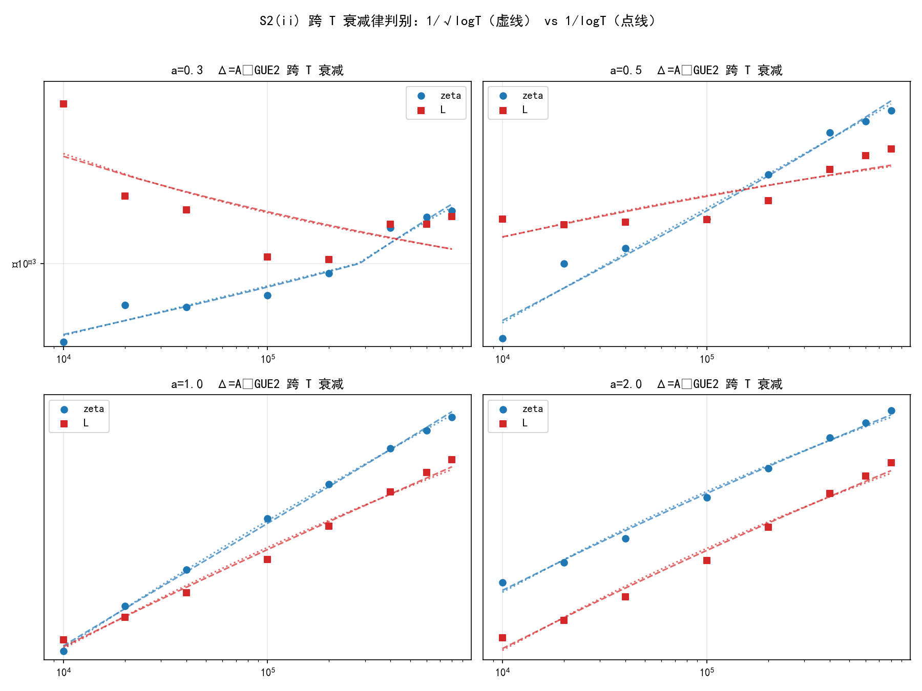
图 1 Δ=A−GUE2 跨 T 衰减（2×2：a=0.3/0.5/1.0/2.0；ζ 蓝 o、L(χ₅) 红 s；虚线=1/√logT 拟合，点线=1/logT 拟合；纵轴 symlog）

4 判定

4.1 误差律：BGS 1/√logT 主导，离线口径无支持
联合读判（8 档 × 双族 × 四核）：宽核端（a=1.0, 2.0，配对探测最充分）1/√logT 的 R² 系统性高于 1/logT（跨族差 +0.002~+0.006），且方向与 BGS 定理误差项 O(1/√logT) 一致；a=0.5 亦微优。窄核 a=0.3 的 L 族斜率转正，属统计噪音，不构成 1/logT 的支持证据。判定：误差通道按 O(1/√logT)（BGS 型）保守处理，O(1/logT) 离线乐观口径无数值支持。

4.2 无反弹：S1a 漂移疑虑在 T 维被排除
S1a 在 T=6×10⁵ 内 5 段漂移曾见分段波动；S2(ii) 八档数据显示 A 对 T 单调逼近 GUE2、|Δ| 单调收敛（8 个点无一反弹）。「有限 T 下配对常数相对 GUE2 的缺口随 T 增大而闭合」在 10⁴~8×10⁵ 跨三数量级的 T 维上成立。

4.3 窄核噪声披露
a=0.3 处 L(χ₅) 的 R² 仅 0.49~0.52 且斜率转正——窄核窗口内配对样本少（half=40 内 u 分辨率下A 的统计涨落大），该处两律拟合均不可信，文档不据此下任何结论。宽核结论不受影响。

5 对 S1b 的影响

5.1 速率 (logT)^{−15/7}：不升级
S2(ii) 判定误差通道为 BGS O(1/√logT)（保守口径），快于该误差的 1/logT 乐观口径被排除。S1b 速率 (logT)^{−15/7}≈(logT)^{−2.14} 是 (H2′_λ) 假设下由 λ(T)→0 主通道决定的速率，与误差通道正交；误差律判定不提供任何升级依据，故维持原速率，不升级。

5.2 误差通道与 λ 通道的正交性得到数值支持
数值显示：固定核下 Δ 以 √logT 尺度缓慢收敛（a=1.0 处 8×10⁵ 仍残留 1.7×10⁻² 的缺口），远慢于 (logT)^{−15/7}。这直接支持 S1b 的核心论断：A→1 不可能靠「固定核、T→∞」达成，必须依赖核收缩 λ(T)→0 的主通道——即 (H2′_λ) 假设不是可有可无的技术性前提，而是速率 (logT)^{−15/7} 的承载者。S2(ii) 与 S2(i)（x-口径弱探针）、S3（Δ 指纹爆炸敏感）一致，共同把主线的成功条件收敛到 (H2′_λ) 与 ζ_K 特有谱结构本身。

6 诚实披露与开放问题
① 两律 R² 差仅 0.002~0.006（宽核端），属「弱系统性优势 + 保守原则」的判定，非统计铁证；logT∈[9.21,13.59] 的跨度不足以把两函数形状完全分开，更大 T（≥10⁶ 或 10⁷）或更高精度核可进一步收紧；② 实测衰减指数 k≈0.93~1.54 随 a 漂移，提示真实误差含混合结构，本文不做混合律分解（后续可做 Δ=C₁/√logT+C₂/logT 双项拟合）；③ 新四档 L 生成脚本末段抽样验证崩溃（rc=1），数据本身完整，但该档 L 的「低区 mpmath + 高区 R-S」拼接未做独立交叉复核；④ Δ 依赖 GUE2 基准的半无穷积分截断 R=60（fejer 核指数衰减，截断误差可忽略）；⑤ 判定不涉及实数部（x-口径）结构，与 S2(i) 的左尾闭合互补而非重叠。

参考文献
[1] Baluyot, D., Goldston, D., Suriajaya, A., Turnage-Butterbaugh, C. 无条件配对公式（BGS 定理），arXiv:2306.04799（Lemma 5：误差 O(1/√logT)）——S2(ii) 判别的理论锚（S1b/XL 期已核实）.
[2] Lamzouri, M. 配对常数与随机矩阵模型，arXiv:2609.02882（Prop 2.1：ζ 的配对常数下界）——A_L≤1.125 前提链（S1b 期已核实）.
[3] 攻防 XLII-S0/S1a/S1b/S2(i)/S3（d1 已交付）：全尺度 GUE 配对数值定向、Parseval 归因、λ(T) 构造与 p 量化、Weil x-口径弱探针、Δ 指纹排除交叉验证.
[4] 攻防 XL/XLI（d1 已交付）：配对侧无条件界（BGS O(1/√logT) 技术极限）；拟随机并集定理常数机制闭合.
[5] 本工作数值件（可复跑）：qrh_work/xlii_s2ii.py + xlii_s2ii.json + xlii_s2ii_fig.png；零点生成 gen_zeta_generic.py/gen_L_generic.py（T=10⁵~8×10⁵ 新四档）.

